Spring

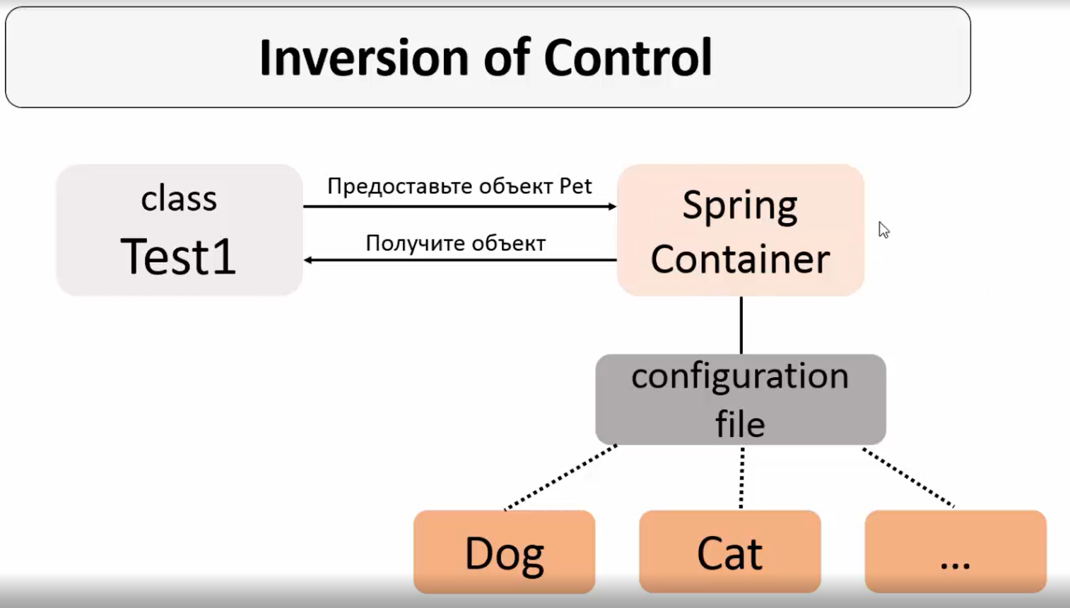
Inversion control (инверсия управления) – простыми словами это делегирование создания и управления объектами. В данном примере есть некий интерфейс Pet который имплементируют Cat, Dog…
И для того, чтобы нам не приходилось в классе Test1 постоянно создавать объекты, классов Cat, Dog… мы можем создать конфигурационный файл(Configuration file), в котором пропишем, условие и какие объекты создавать, а спринг контейнер(Spring container). нам их создаст и поставит.
Spring container – Чаще всего, известен под именем ApplicationContext. Потому что для создания Spring Container нужно создать объект типа ApplicationContext функции:
- Inversion control(инверсия управления) – создание и управление объектами
- Dependency Injection – Внедрение зависимостей. Зависимости описываются в Configuration file. Аутсорсинг внедрения добавления зависимостей. Внедрение зависимостей способы:
- с помощью конструктора
- с помощью сеттеров
- Autowiring
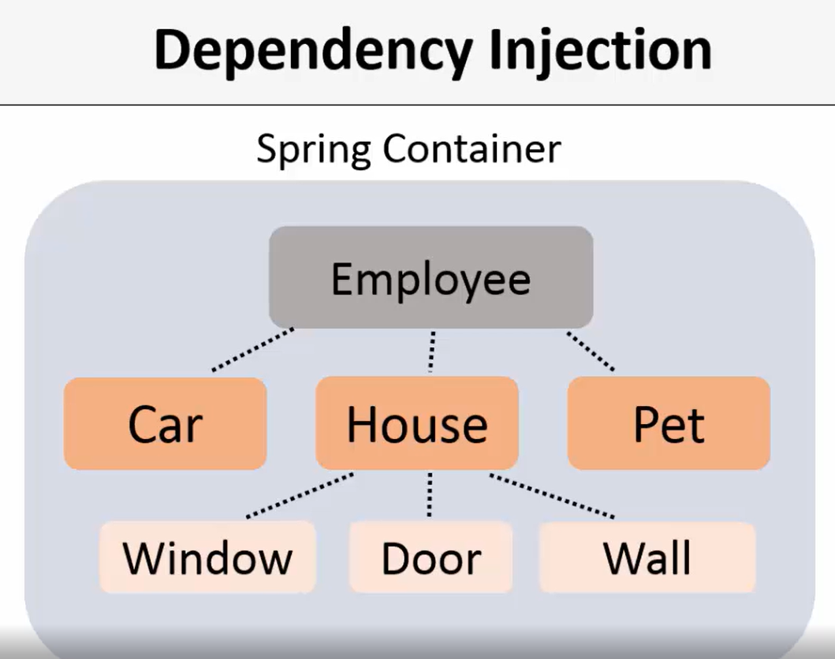
Deprndency injection use conctructor
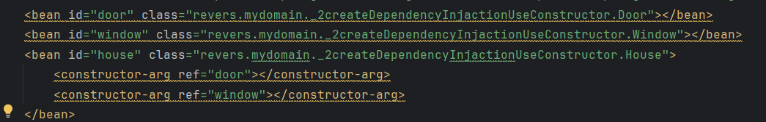
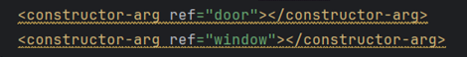аргументы конструктора обекта для каждого аргумента одельный тег
айдишник класса объект, которого будет аргументом в данном случае у класса House два поля задаются кнструктором Door и Window(ссылка на бин айди)
айдишник класса объект, которого будет аргументом в данном случае у класса House два поля задаются кнструктором Door и Window(ссылка на бин айди)

Deprndency injection use setter
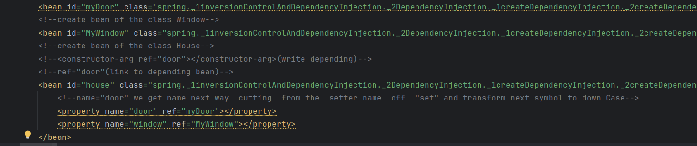
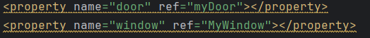 задаем зависимость при создании объекта
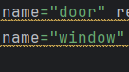 имя формируется следующим образом от имени сеттера отрезаем set и следующий символ, который идет поле этого переводим в нижний регистр
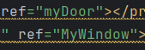 сылки на бины

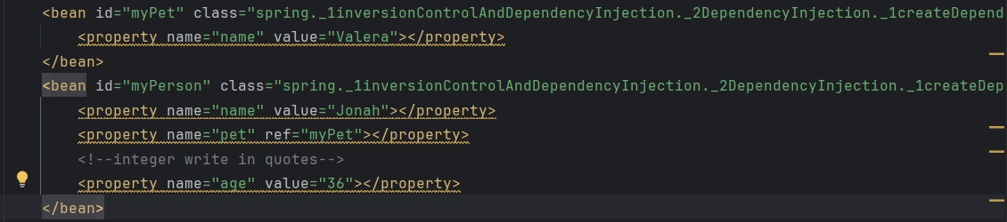
Если значение аргумента сисло или строка то можно применять не ref а value и в нем сразу прописать значение (и числа и строки все в ковычках)
Но как правило значения прописывают в файле с рашрирением properties
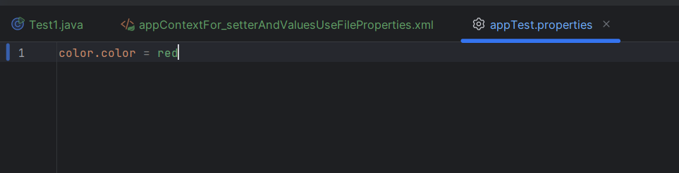
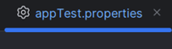имя файла
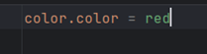color.color – ключ доступа, не обязательно должен совпадать с именем класса и полем, значение пишется без кавычек
Configuration file выглядит к нему так:
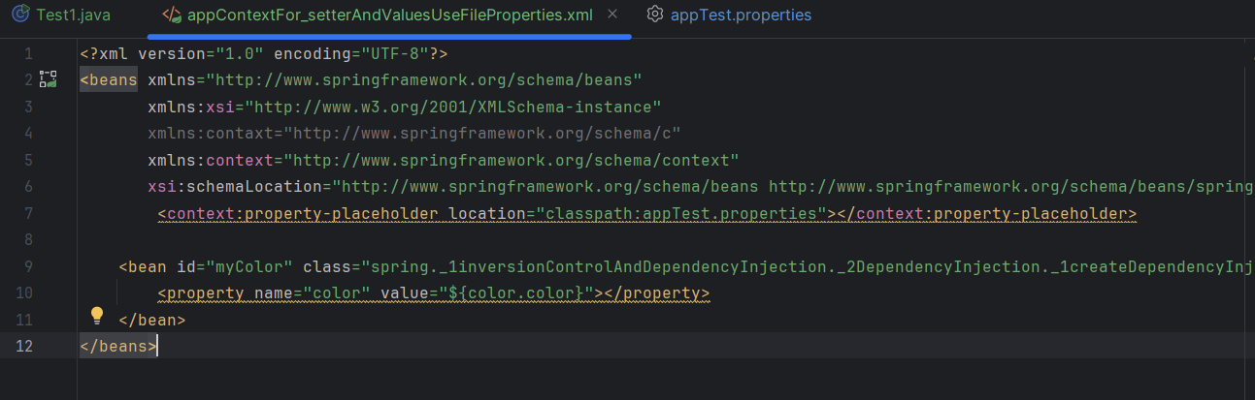
Контекст в конфигурационном файле, что бы он мог видеть наш файл проперти
после двоеточия путь до файла пропертес
в поле value значение пишем следующим образом

Configuration file – конфигурационный файл, с помощью которого происходит управление Spring container-ом. Виды:
- XML file (deprecate).
- Annotation + XML file
- Java code(modern way)
XML file
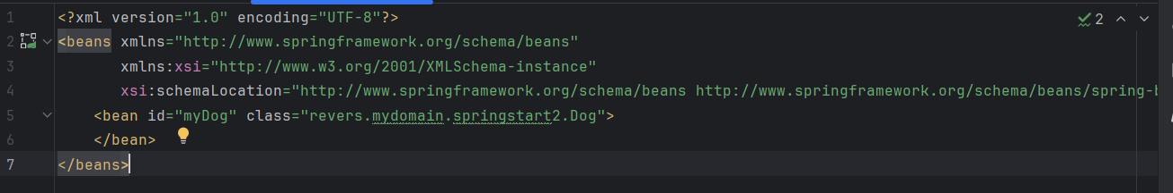
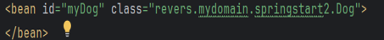 тег, где мы описываем взаимодействие с классом
айди (идентификатор бина), к которому мы нужно обратиться для создания класса
(полное имя класса т.е. все ниже папки java) объект класса который будет предоставлен при обращении по айди
Spring Bean – объект, который создается и управляется Spring Container-ом. Т.е. когда мы создаем объект с помощью new это объект, а если мы имеем объект созданный Spring Container-ом то это Бин

